
实验报告册

学年学期： | 2023 -2024 学年 第一学期
课程名称： | 深度学习综合实践
学生学院： | 计算机学院
专业班级： | 数据科学与大数据技术拔尖人才实验班04962201
学生学号： | 2022211882、2022211747、2022211631、2022212002
学生姓名： | 张峻豪、张恒瑞、万厚源、王芸芸
联系电话： | 18996160009

重庆邮电大学教务处制

学生姓名 | 张峻豪、张恒瑞、万厚源、王芸芸 | 学生学号 | 2022211882、2022211747、2022211631、2022212002 | 专业班级 | 数据科学与大数据技术拔尖人才实验班04962201
校内指导教师 | 孙开伟 | 校外指导教师 | 孙开伟 | 本次实验 学时数 | 32
实验日期 | 12.18-12.29 | 实验地点 | B503、B504 | 实验台编号 | 暂无
实验名称 | 地表建筑物识别深度学习实践
评阅人签字 |  |  |  | 成绩
一、实验目的和要求
1.通过配置大量的实际案例，让学生熟练掌握使用深度学习模型解决实际问题的基本步骤、实验方法以及评价机制。
2.通过课程的学习，使学生具备使用深度学习模型对计算机视觉任务进行方案设计、项目开发的能力，为后续大数据应用开发打下良好的实践基础。

二、实验设备
天池平台,python 3.11.7,运行软件使用pycharm进行。
三、实验原理
使用Deeplab v3算法对建筑物体进行识别
DeepLab v3是一种用于物体识别的深度学习算法。它是在DeepLab系列中的一种改进，通过引入更先进的Backbones结构、ASPP模块和DenseCRF训练模块，以及更先进的联合训练损失函数，提高了模型的性能，提高模型的分割精度和鲁棒性。
Deeplab v3使用的Backbone结构是Xception和MobileBlock。Xception结构是一种基于残差网络的深度卷积神经网络，它使用了1x1卷积分解器，以增加模型的感受野和减少参数量。MobileBlock结构是一种轻量级的卷积神经网络结构，它使用1x1卷总分解器，以减少模型参数和计算量。
DeepLab v3使用了ASPP模块（Atrous Spatial Pyramid Pooling），该模块使用多种采样率和有效视场范围的滤波器来探测传入的卷层特征层，从而实现在多个尺度下捕获物体及其图像的上下文信息。它通过使用多种采样率的卷积分解器和不同视场范围的卷积核来实现多尺度特征提取，从而提高模型的性能和泛化能力。ASPP模块将不同采样率的卷积特征图输入到一系列卷积层和池化层中，并通过注意力机制来提取不同层次的特征。
ASPP的实现过程如下：
- 首先，输入一个输入图像，经过卷积层和跳跃连接，得到一系列不同大小和采样率的特征图。
- 然后，将不同采样率和视场范围的特征图分别通过多个卷积层和1x1卷总池化层进行处理。
- 最后，通过注意力机制，对不同尺度和不同视场的特征进行加权融合，得到一个高质量的上下文特征图。
在ASPP模块之后，DeepLab v3还使用了DenseCRF模块（Deep Convolutional Neural Networks for Image Sequence Segmentation），该模块用于将ASPP模块提取的特征图与先前的卷积层特征图相结合，以获得更准确的分割结果。DenseCRF模块使用了一个循环神经网络来学习像素对之间的关系，并使用了一个CRF（条件随机场）层来优化分割结果[3][4]。
DenseCrF的实现过程如下:
- 第一步，将ASPP模块输出的特征图作为输入，通过循环神经网络 (RNN) 来学习像素对间的关系。
- 第二步，使用条件随机场 (CRF) 层来优化分割效果，使其更加稳定和可靠。
此外，在训练过程中，Deepleab V3使用了联合损失(Joint Loss)函数，该函数综合考虑了分类和语义分割两个任务的损失，从而提高了模型的泛化能力和鲁棒性，使得模型能够适应更多的数据集和场景。
联合损失函数的计算公式如下：
Ljoint​=αLce​+(1−α)Lcrf​
其中，Lce表示分类损失，Lcrf表示分割损失，α是一个超参数，用于平衡两个损失项的权重。

四、实验内容

地表建筑物识别深度学习实践

一、赛题分析
- 背景描述
遥感技术已成为获取地表覆盖信息最为行之有效的手段，已成功应用于地表覆盖检测、植被面积检测和建筑物检测任务。本赛题使用航拍数据，需要参赛选手完成地表建筑物识别，将地表航拍图像素划分为有建筑物和无建筑物两类。
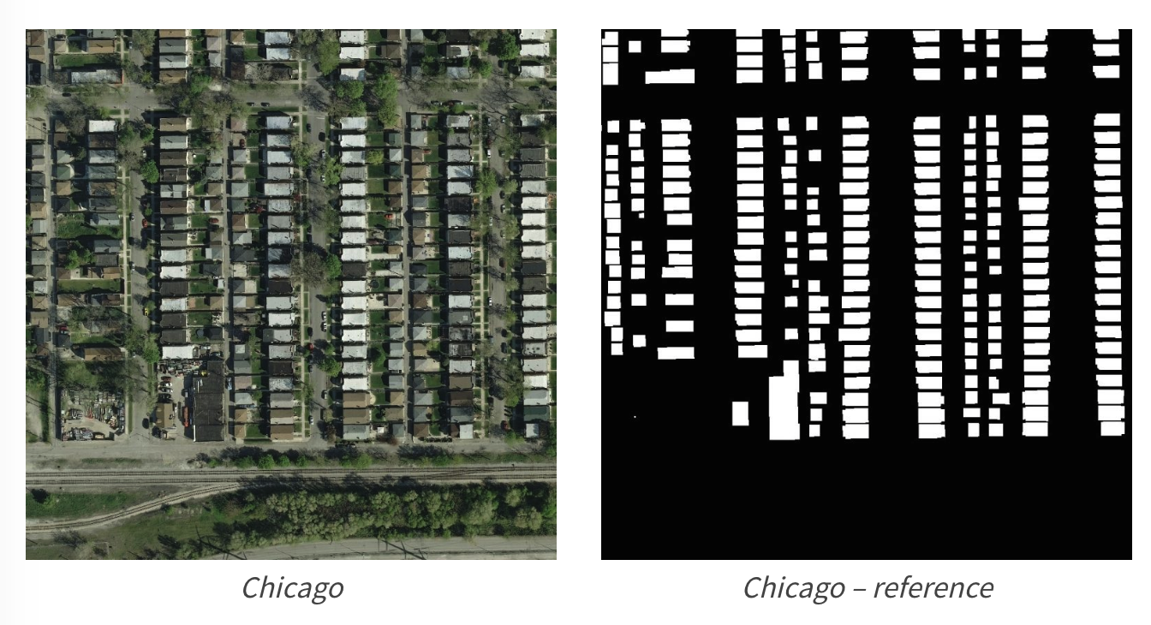
左边为原始航拍图，右边为对应的建筑物标注
2.赛题数据集来源、要求
赛题数据来源（Inria Aerial Image Labeling），并进行拆分处理。赛题数据为航拍图，需要参赛选手识别图片中的地表建筑具体像素位置。
数据集目录分布如下:
- train_mask.csv：存储图片的标注的rle编码；
- train和test文件夹：存储训练集和测试集图片；
3.评价指标
赛题使用Dice coefficient来衡量选手结果与真实标签的差异性，Dice coefficient可以按像素差异性来比较结果的差异性。Dice coefficient的具体计算方式如下：
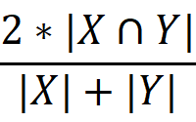
其中X是预测结果，Y为真实标签的结果。当X与Y完全相同时Dice coefficient为1，排行榜使用所有测试集图片的平均Dice coefficient来衡量，分数值越大越好。

数据分析
1.查看数据集
赛题说明中共给出数据集两类,第一类是train_mask.csv,用于存储训练集图片标注的rle编码;第二类是train和test文件夹,存储训练集和测试集图片；
通过打开文件SS_Data_A_20210201.md，我们发现下列数据集下载链接及文件分布。
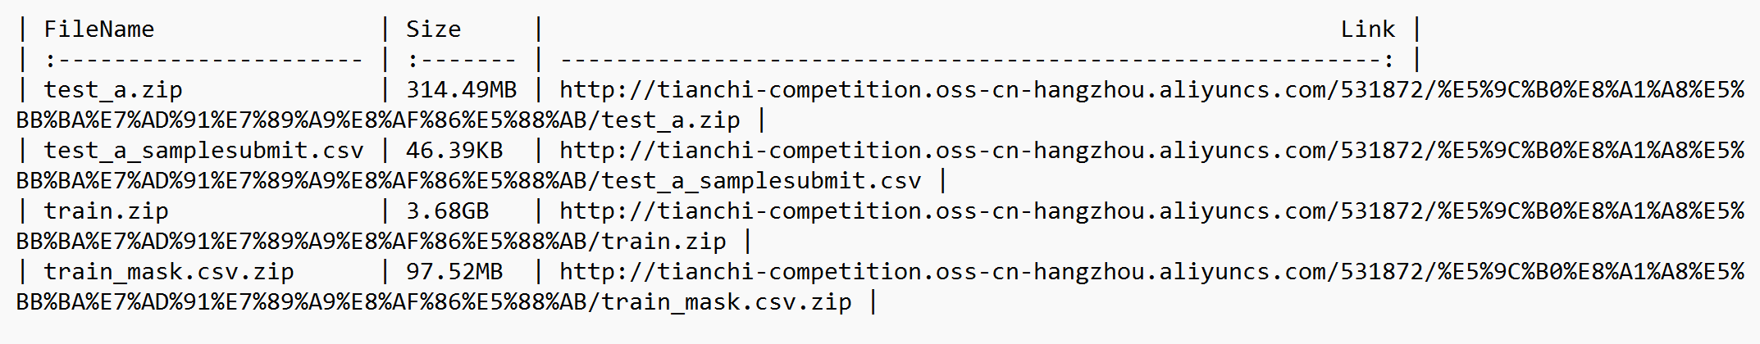
训练集包括train_mask.csv和train.zip，测试集包括test_a_samplesubmit.csv和test_a.zip。train和test_a文件分别存储用于训练的图片和用于测试的图片，train_mask.csv包括了每一张图片的名称以及对应的rle码。而test_a_samplesubmit.csv作为测试样例，只包括test_a中的图片名称，这需要我们通过使用模型预测填充rle编码到每一个测试用例上去。

- 程序框架
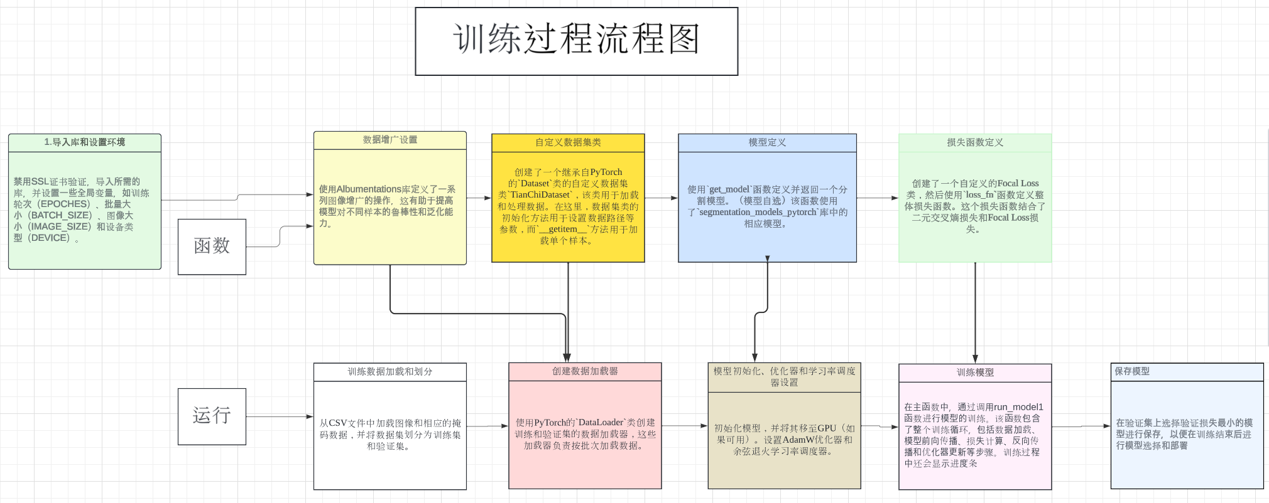
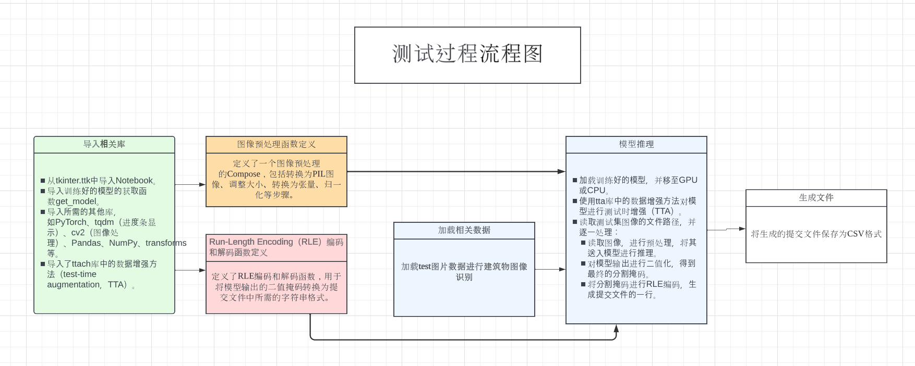
Train
Test

四、模型选取
（2）Deeplab v3模型：
在图像分割实践中使用了FCN算法和尝试了Deeplab v3算法，在实践过程中发现Deeplab v3效果比FCN效果较好，故进行尝试。
Deeplab的核心思想是利用残差网络（ResNet）的反向传播特性，将语义信息从高级别的特征图传递到低级别特征图，从而提高分割的准确性
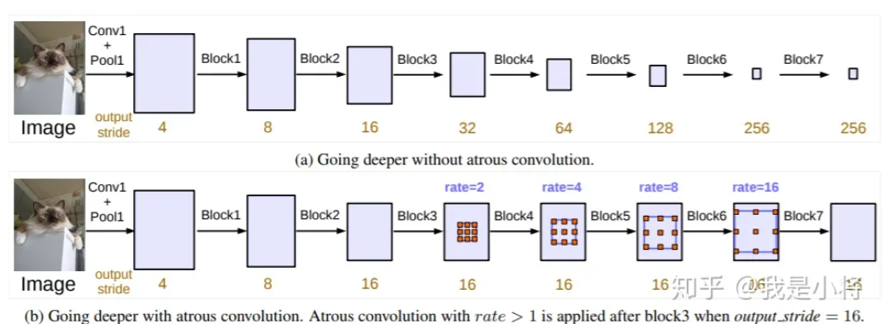

首先，需要对输入图像进行预处理，包括灰度化、归一化和缩放等操作。通常情况下，预处理后的图像尺寸应该与网络输入一致。
Deepplab V3采用了类似于ResNet的残差网络结构，但在中间加入了一个atrous卷积层（即dilated卷积层），以增强网络对于全局上下文的感知能力。此外，DeepllabV3还引入了结构更为简单的Mobileblock作为骨干网络，以降低模型复杂度和计算量。具体网络结构如下所示：
Input -> ResNet Block -> Atrous Spatial pyramid pooling (ASPP) -> Mobileblock -> ASPP -> Dense CRF (DCRF) -> Output
其中，Resnet block包含了若干个残差块，用于提取图像特征；ASPP层则是一个多尺度的卷积神经网路，用于捕捉不同尺度下的图像信息；Mobileblock则是一种轻量的卷积神经网结构，用于提取低维度的特征；ASPP之后，DCRF层被用来进一步提升分割精度。使用交叉熵损失函数
在训练时，需要先随机初始化模型参数，然后使用随机梯度下降（SGD）或Adam等优化算法更新模型参数。在每一次迭代中，需要将输入图像送入网络中进行前向传播，计算预测值和真实值之间的误差，然后用损失函数计算误差，再用反向传播算法更新模型参数，直到达到预定的停止条件。
在测试阶段，需要将预处理后的输入图像送入网络进行前向传播计算，得到分割结果

五、其它增强措施(优化器，训练轮数，损失函数、数据增强、)
数据增强：TTA（Test Time Augmentation）是一种在测试阶段对模型进行数据增强的方法，以提高模型的泛化能力。TTA通过在测试阶段对输入数据进行一系列的变换，来模拟不同的数据分布，从而得到多个不同的预测结果。
在TTA中，常用的数据增强函数包括：
翻转（Flip）：将图像沿水平或垂直方向翻转。
旋转（Rotation）：将图像旋转一定的角度。
缩放（Scaling）：将图像缩放到不同的尺寸。
裁剪（Cropping）：从图像中裁剪出不同的区域。
亮度（Brightness）和对比度（Contrast）调整：通过改变图像的亮度和对比度来模拟不同的光照条件。
噪声添加（Noise addition）：向图像中添加随机噪声，以模拟图像在采集过程中可能受到的干扰。
色彩扰动（Color jittering）：随机改变图像中的颜色通道，以模拟不同颜色分布的情况。@一格范马 我们写其它上分措施的时候可以在测试数据增强加的东西

优化器：
AdamW是Adam优化器的一个变体，它在Adam的基础上引入了权重衰减（weight decay）的概念。权重衰减是一种正则化技术，通过向损失函数添加权重的平方项，限制了模型参数的增长，有助于防止过拟合。
AdamW的好处包括：
- 权重衰减： AdamW通过对权重进行衰减，减少了模型复杂度，有助于提高泛化性能，降低过拟合风险。
- 自适应学习率： 类似于Adam，AdamW采用了自适应学习率的策略，对每个参数使用不同的学习率，从而更灵活地调整参数的更新步长。
- 动量和二阶动量： AdamW利用了动量和二阶动量的概念，使得在梯度更新中考虑了历史梯度信息，有助于更稳定地收敛。
- 适用于稀疏梯度： AdamW对于稀疏梯度（例如图像分割任务中的掩码数据）的处理效果较好。
AdamW在许多深度学习任务中表现出色，结合了Adam的自适应学习率和权重衰减的正则化特性，使得模型更容易训练，并能够更好地泛化到新的数据

训练轮数：通过增加训练轮数和调整批量的大小改变训练效果

损失函数：
使用了两个损失函数：二元交叉熵损失（BCEWithLogitsLoss）和Focal Loss。这两个损失函数的组合构成了总的损失函数，其中权重分别为0.8和0.2。
二元交叉熵损失广泛用于二分类问题。在这里，它用于度量模型输出与真实标签之间的差异。这个损失函数对于sigmoid激活函数的输出非常适用，因为它结合了LogSoftmax和负对数似然损失。
Focal Loss是一种用于处理类别不平衡问题的损失函数。它通过关注困难样本（易于被错分的样本）来缓解类别不平衡的影响。在这里，Focal Loss用于度量模型输出的sigmoid概率和真实标签之间的差异。
将二元交叉熵损失和Focal Loss组合起来的好处在于：
- 平衡： 通过赋予不同的损失函数不同的权重（0.8和0.2），可以平衡两者的影响。这样做的目的可能是使模型更加关注二元交叉熵损失，但仍然考虑到Focal Loss的特性。
- 对抗类别不平衡： Focal Loss的引入有助于处理类别不平衡问题，使得模型更专注于难以分类的样本，从而提高了模型对有挑战性样本的性能

六、融合选取得出最优方案

五、思考题/学习心得

附录:
训练代码:
- import ssl
- ssl._create_default_https_context = ssl._create_unverified_context
- from ctypes import sizeof
- import numpy as np
- import pandas as pd
- import time
- import cv2
- from tqdm import tqdm_notebook
- import matplotlib.pyplot as plt
- import warnings
- warnings.filterwarnings('ignore')
- from tqdm.notebook import tqdm
- import albumentations as A
- from rasterio.windows import Window
- import segmentation_models_pytorch as smp

- def rle_encode(im): # mask->img
- """
- im: numpy array, 1 - mask, 0 - background
- Returns run length as string formated
- """
- pixels = im.flatten(order='F')
- pixels = np.concatenate([[0], pixels, [0]])
- runs = np.where(pixels[1:] != pixels[:-1])[0] + 1
- runs[1::2] -= runs[::2]
- return ' '.join(str(x) for x in runs)

- def rle_decode(mask_rle, shape=(512, 512)): # img->mask
- """
- mask_rle: run-length as string formated (start length)
- shape: (height,width) of array to return
- Returns numpy array, 1 - mask, 0 - background

- """
- s = mask_rle.split()
- starts, lengths = [np.asarray(x, dtype=int) for x in (s[0:][::2], s[1:][::2])]
- starts -= 1
- ends = starts + lengths
- img = np.zeros(shape[0] * shape[1], dtype=np.uint8)
- for lo, hi in zip(starts, ends):
- img[lo:hi] = 1
- return img.reshape(shape, order='F')

- import torch
- import torch.nn as nn
- import torch.utils.data as D
- import torch.nn.functional as F
- from torchvision import transforms as T

- EPOCHES = 1
- BATCH_SIZE = 2
- IMAGE_SIZE = 256
- DEVICE = 'cuda' if torch.cuda.is_available() else 'cpu'

- #数据增广
- trfm = A.Compose([
- # A.Resize(IMAGE_SIZE, IMAGE_SIZE),
- # A.HorizontalFlip(p=0.5),
- # A.VerticalFlip(p=0.5),
- # A.RandomRotate90(),

- A.Resize(IMAGE_SIZE, IMAGE_SIZE),
- A.HorizontalFlip(p=0.5),
- A.VerticalFlip(p=0.5),
- A.RandomRotate90(),
- A.OneOf([
- A.RandomContrast(),
- A.RandomGamma(),
- A.RandomBrightness(),
- A.ColorJitter(brightness=0.07, contrast=0.07,
- saturation=0.1, hue=0.1, always_apply=False, p=0.3),
- ], p=0.3),
- ])

- # 图片数据编码处理成tensor格式
- class TianChiDataset(D.Dataset):
- def __init__(self, paths, rles, transform, test_mode=False):
- self.paths = paths
- self.rles = rles
- self.transform = transform
- self.test_mode = test_mode

- self.len = len(paths)
- self.as_tensor = T.Compose([
- T.ToPILImage(),
- T.Resize(IMAGE_SIZE),
- T.ToTensor(),
- T.Normalize([0.625, 0.448, 0.688],
- [0.131, 0.177, 0.101]),
- ])

- # get data operation
- def __getitem__(self, index):
- img = cv2.imread(self.paths[index])
- if not self.test_mode:
- mask = rle_decode(self.rles[index]) # 获取图片mask矩阵
- augments = self.transform(image=img, mask=mask)
- return self.as_tensor(augments['image']), augments['mask'][None]
- else:
- return self.as_tensor(img), ''

- def __len__(self):
- """
- Total number of samples in the dataset
- """
- return self.len

- def get_model():
- model = smp.Unet(
- encoder_name="efficientnet-b4", # choose encoder, e.g. mobilenet_v2 or efficientnet-b7
- encoder_weights='imagenet', # use `imagenet` pretreined weights for encoder initialization
- in_channels=3, # model input channels (1 for grayscale images, 3 for RGB, etc.)
- classes=1, # model output channels (number of classes in your dataset)
- )
- return model

- @torch.no_grad()
- def validation(model, loader, loss_fn):
- losses = []
- model.eval()
- for image, target in loader:
- image, target = image.to(DEVICE), target.float().to(DEVICE)
- # output = model(image)['out']
- output = model(image)
- loss = loss_fn(output, target)
- losses.append(loss.item())

- return np.array(losses).mean()

- class FocalLoss(nn.Module):
- def __init__(self,alpha=1,gamma=2,logits=False,reduce=True):
- super(FocalLoss,self).__init__()
- self.alpha=alpha
- self.gamma=gamma
- self.logits=logits # 如果BCE带logits，则损失函数在计算BCEloss之前，自动计算softmax/sigmoid将其映射到[0,1]
- self.reduce=reduce

- def forward(self,inputs,targets):
- if self.logits:
- BCE_loss=F.binary_cross_entropy_with_logits(inputs,targets,reduce=True)
- else:
- BCE_loss=F.binary_cross_entropy(inputs,targets,reduce=True)
- pt=torch.exp(-BCE_loss)
- F_loss=self.alpha*(1-pt)**self.gamma*BCE_loss

- if(self.reduce):
- return torch.mean(F_loss)
- else:
- return F_loss

- # bce:dice 0.8:0.2
- def loss_fn(y_pred, y_true):
- bce_fn = nn.BCEWithLogitsLoss()
- dice_fn = FocalLoss()
- bce = bce_fn(y_pred, y_true)
- dice = dice_fn(y_pred.sigmoid(), y_true)
- return 0.8 * bce + 0.2 * dice

- def run_model1(model):
- best_loss = 10
- count=1
- for epoch in range(1, EPOCHES + 1):
- count=0
- losses = []
- start_time = time.time()
- model.train()
- for image, target in tqdm_notebook(loader):
- image, target = image.to(DEVICE), target.float().to(DEVICE)
- optimizer.zero_grad()
- #output = model(image)['out']
- output = model(image)
- loss = loss_fn(output, target)
- loss.backward()
- optimizer.step()
- losses.append(loss.item())
- print(count)
- count=count+1

- vloss = validation(model, vloader, loss_fn)
- scheduler.step(vloss)

- print(raw_line.format(epoch, np.array(losses).mean(), vloss,
- (time.time() - start_time) / 60 ** 1))
- losses = []

- # 保存模型
- if vloss < best_loss: # 若验证集的验证loss比当前最小loss还小
- best_loss = vloss
- torch.save(model.state_dict(), '{}_unet_model_best_{}.pth'.format(epoch,1-vloss))

- if __name__ == '__main__':
- train_mask = pd.read_csv(r'C:\Users\L\Downloads\train_mask.csv\train_mask.csv', sep='\t', names=['name', 'mask'])
- train_mask['name'] = train_mask['name'].apply(lambda x: 'C:/Users/L/Downloads/train/train/' + x) # 图片读取到数组train_mask中

- dataset = TianChiDataset( # trfm是什么？
- train_mask['name'].values,
- train_mask['mask'].fillna('').values,
- trfm, False
- )

- #划分训练集和验证集6：1
- valid_idx, train_idx = [], []
- for i in range(len(dataset)):
- if i % 7 == 4:
- valid_idx.append(i)
- # elif i % 7==1:
- else:
- train_idx.append(i)

- train_ds = D.Subset(dataset, train_idx)
- valid_ds = D.Subset(dataset, valid_idx)
- print("train len:", len(train_ds))
- print("valid len:", len(valid_ds))

- # 定义训练和验证的loader
- loader = D.DataLoader(
- train_ds, batch_size=BATCH_SIZE, shuffle=True, num_workers=0)
- vloader = D.DataLoader(
- valid_ds, batch_size=BATCH_SIZE, shuffle=False, num_workers=0)

- # 创建模型
- model=get_model()
- model.to(DEVICE)
- # model.load_state_dict(torch.load("fold2_unet_model_new_0.898655166849494.pth"),False)
- model.eval()

- # optimizer是什么？
- optimizer = torch.optim.AdamW(model.parameters(),
- lr=1e-4, weight_decay=1e-3)
- scheduler = torch.optim.lr_scheduler.CosineAnnealingWarmRestarts(optimizer,
- T_0=5, T_mult=1, eta_min=1e-6, last_epoch=-1)

- # 训练模型
- header = r'''''
- Train | Valid
- Epoch | Loss | Loss | Time, m
- '''
- # Epoch metrics time
- raw_line = '{:6d}' + '\u2502{:7.3f}' * 2 + '\u2502{:6.2f}'
- print(header)

- run_model1(model)
- # run_model2(model2)
测试代码:
- from tkinter.ttk import Notebook
- from Unet_train import get_model
- import torch
- from tqdm import tqdm_notebook
- import cv2
- import pandas as pd
- import numpy as np
- from torchvision import transforms as T
- import ttach as tta
- import matplotlib.pyplot as plt

- IMAGE_SIZE = 256
- DEVICE = 'cuda' if torch.cuda.is_available() else 'cpu'

- trfm = T.Compose([
- T.ToPILImage(),
- T.Resize(IMAGE_SIZE),
- T.ToTensor(),
- T.Normalize([0.625, 0.448, 0.688],
- [0.131, 0.177, 0.101]),
- ])

- def rle_encode(im):
- '''''
- im: numpy array, 1 - mask, 0 - background
- Returns run length as string formated
- '''
- pixels = im.flatten(order = 'F')
- pixels = np.concatenate([[0], pixels, [0]])
- runs = np.where(pixels[1:] != pixels[:-1])[0] + 1
- runs[1::2] -= runs[::2]
- return ' '.join(str(x) for x in runs)

- def rle_decode(mask_rle, shape=(512, 512)):
- '''''
- mask_rle: run-length as string formated (start length)
- shape: (height,width) of array to return
- Returns numpy array, 1 - mask, 0 - background

- '''
- s = mask_rle.split()
- starts, lengths = [np.asarray(x, dtype=int) for x in (s[0:][::2], s[1:][::2])]
- starts -= 1
- ends = starts + lengths
- img = np.zeros(shape[0] * shape[1], dtype=np.uint8)
- for lo, hi in zip(starts, ends):
- img[lo:hi] = 1
- return img.reshape(shape, order='F')

- if __name__ == '__main__':
- print("test!!!")
- subm = []
- model1=get_model()
- model1.to(DEVICE)
- # model1.load_state_dict(torch.load("fold2_unet_model_new_0.898655166849494.pth"),False)
- model1.eval()

- model1=tta.SegmentationTTAWrapper(model1, tta.aliases.d4_transform(), merge_mode='mean')

- test_mask = pd.read_csv(r'C:\Users\L\Downloads\test_a_samplesubmit.csv', sep='\t', names=['name', 'mask'])
- test_mask['name'] = test_mask['name'].apply(lambda x: 'C:/Users/L/Downloads/test_a/test_a/' + x)

- for idx, name in enumerate(tqdm_notebook(test_mask['name'].iloc[:])):
- image = cv2.imread(name)
- image = trfm(image)
- with torch.no_grad():
- image = image.to(DEVICE)[None]
- score = model1(image)[0][0]
- score_sigmoid = score.sigmoid().cpu().numpy()
- score_sigmoid = (score_sigmoid > 0.5).astype(np.uint8)
- score_sigmoid = cv2.resize(score_sigmoid, (512,512))
- # break
- subm.append([name.split('/')[-1], rle_encode(score_sigmoid)])

- subm = pd.DataFrame(subm)
- subm.to_csv('ym_mix_tmp.csv', index=None, header=None, sep='\t')

- import matplotlib.pyplot as plt
- plt.figure(figsize=(16,8))
- plt.subplot(121)
- plt.imshow(rle_decode(subm[1].fillna('').iloc[0]), cmap='gray')
- plt.subplot(122)
- plt.imshow(cv2.imread('C:/Users/L/Downloads/test_a/test_a/' + subm[0].iloc[0]))
- plt.show()

六、教师评阅意见

